¿Es buena

nuestra conexión a internet?

# Objetivos:

1. Analizar el progreso de la velocidad de internet de manera global a través del tiempo.
2. Comparar las velocidades entre los diferentes países que constituyen al mundo.
3. Determinar qué tan efectiva es nuestra velocidad de conexión a internet.

# Descripción de los datos:

1. Esta base de datos pertenece a la empresa Akamai, la cual muestra las velocidades promedio de internet, medido en Mbps, por diferentes países y a su vez la cantidad de IPs únicas de cada uno.
2. La recopilación de la información se realizó a través de la plataforma inteligente distribuida global de Akamai, esto permite obtener grandes cantidades de datos en muchas métricas, incluido las velocidades de internet. De esta forma, se genera un reporte trimestral basado en estos datos.
3. La unidad de análisis de este proyecto son las velocidades de internet de cada país, así como también la cantidad de ips únicas asociadas a cada uno.

# Definición de variables:

Analizaremos para nuestros objetivos las siguientes variables:

* Velocidad de conexión promedio (Mbps): esta variable es calculada tomando un promedio de todas las velocidades de conexión calculadas de IP únicas de un determinado país. Hay sin embargo, un número de factores que pueden influir en la medición del promedio de velocidad de conexión, tales como los pedidos paralelos (en promedio una página web requiere 90 pedidos para mostrar su contenido), archivos pequeños (componentes de páginas web modernas), dirección ip compartida (varios dispositivos conectados a una ip única). Se encuentran dos variables a analizar respecto del momento de recopilación:
  1. Q4 2007: recopilación del cuarto trimestre del 2007.
  2. Q4 2015: recopilación del cuarto trimestre del 2015.
* Direcciones IP únicas: cantidad de direcciones ip únicas, son las direcciones ip únicas en internet dedicada a una sola cuenta. Se encuentran dos variables a analizar respecto del momento de recopilación:

1. Q4 2007: recopilación del cuarto trimestre del 2007.
2. Q4 2015: recopilación del cuarto trimestre del 2015.

* Velocidad de conexión respecto Q4 2015 (respecto regla térmica Akamai): calidad de velocidad de conexión respecto al último trimestre del 2015, según regla térmica de

Akamai. En la siguiente tabla se encuentran los diferentes rangos, según calidad de velocidad de conexión:

|  |
| --- |
| **Velocidad de conexión según regla térmica**  **página Akamai** |
| 0-5.9 baja |
| 6-11.9 media-baja |
| 12-17.9 media |
| 18-23.9 media-alta |
| 24-30 alta |

# Presentación de datos:

Los datos estudiados se encuentran presentados a través de tablas. Se eligió esta forma debido a que ofrece una mejor comprensión de los datos ya que los mismos fueron recopilados directamente de la página de Akamai y extraída también de sus informes de los años en estudio en este informe. (tabla al final del informe)

# Análisis de datos

Primero presentamos un gráfico que muestra la calidad de velocidad de conexión promedio de cada país, esto es respecto al Q4 del 2015.

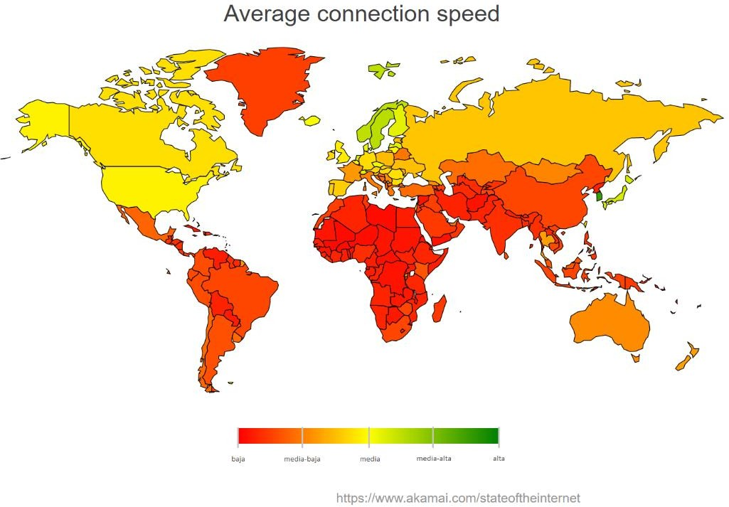

## Comparación de Q4 2007 VelConexProm (mbps) y Q4 2015 VelConexProm (mbps)

Muestra 1: Q4 2007 VelConexProm (mbps)

Muestra 2: Q4 2015 VelConexProm (mbps)

Muestra 1: 55 valores en el rango de 0,2 a 13,7

Muestra 2: 55 valores en el rango de 1,6 a 26,7

**Resumen Estadístico**

|  |  |  |
| --- | --- | --- |
|  | *Q4 2007 VelConexProm (mbps)* | *Q4 2015 VelConexProm (mbps)* |
| Recuento | 55 | 55 |
| Promedio | 2,74182 | 9,8 |
| Desviación Estándar | 2,33949 | 5,62422 |
| Coeficiente de Variación | 85,3263% | 57,39% |
| Mínimo | 0,2 | 1,6 |
| Máximo | 13,7 | 26,7 |
| Rango | 13,5 | 25,1 |
| Sesgo Estandarizado | 6,75886 | 1,46665 |
| Curtosis Estandarizada | 12,1705 | -0,290457 |

**Q4 20 07 VelConexProm (mbps)**

**25**



**15**

**5**

**frecuencia**

**5**

**15**

**25**

**-2 8 18 28 38**

**Q4 20 15 VelConexProm (mbps)**

## Comparación de Medias

Intervalos de confianza del 95,0% para la media de Q4 2007 VelConexProm (mbps): 2,74182 +/- 0,632454 [2,10936; 3,37427]

Intervalos de confianza del 95,0% para la media de Q4 2015 VelConexProm (mbps): 9,8 +/- 1,52044 [8,27956; 11,3204]

Intervalos de confianza del 95,0% intervalo de confianza para la diferencia de medias suponiendo varianzas iguales: -7,05818 +/- 1,62809 [-8,68627; -5,43009]

Prueba t para comparar medias Hipótesis nula: media1 = media2 Hipótesis Alt.: media1 <> media2

suponiendo varianzas iguales: t = -8,59325 valor-P = 0 Se rechaza la hipótesis nula para alfa = 0,05.

**Gráfic o de Cuantiles**

**1**

**0,8**

**Varia bles**

**Q4 20 07 VelC**



**Q4 20 15 VelC**

**0,6**

**proporción**

**0,4**

**0,2**

**0**

**0 5 10 15 20 25 30**

## Comparación de Desviaciones Estándar

|  |  |  |
| --- | --- | --- |
|  | *Q4 2007 VelConexProm (mbps)* | *Q4 2015 VelConexProm (mbps)* |
| Desviación  Estándar | 2,33949 | 5,62422 |
| Varianza | 5,47322 | 31,6319 |
| Gl | 54 | 54 |

Razón de Varianzas= 0,173029

## Comparación de Medianas

Mediana de muestra 1: 2,5

Mediana de muestra 2: 9,3

**Gráfic o Caja y Bigotes**

**lConexProm (mbps)**

**lConexProm (mbps)**

**0 5 10 15 20 25 30**

# Conclusión:

* Podemos concluir que el promedio de las velocidades entre 2007 y 2015 ha avanzado significativamente en el mundo, siendo los países más desarrollados los que presentan un mayor y mejor tanto de calidad de conexión como de velocidad. Sin embargo, la brecha sigue siendo amplia respecto a países subdesarrollados, que muestran un progreso mucho más lento.

|  |  |  |  |  |  |
| --- | --- | --- | --- | --- | --- |
| **Región** | **Q4 2015 Direcciones IP únicas** | **Q4 2015 Velocidad conexión promedio (Mbps)** | **Q4 2007 Direcciones IP únicas** | **Q4 2007 Velocidad conexión promedio (Mbps)** | **Velocidad de conexión respecto Q4 2015 (respecto regla térmica Akamai)** |
| AMÉRICA | | | | | |
| Argentina | 7.547.798 | 4,7 | 1.880.714 | 1,3 | baja |
| Bolivia | 204.059 | 2,0 | 63.574 | 0,3 | baja |
| Brazil | 30.892.789 | 4,1 | 6.550.335 | 0,9 | baja |
| Canadá | 14.811.598 | 13,1 | 9.773.475 | 3,4 | media |
| Chile | 3.595.575 | 6,1 | 1.240.737 | 1,2 | media-baja |
| Colombia | 5.878.793 | 4,5 | 1.046.058 | 0,7 | baja |
| Costa Rica | 502.630 | 3,4 | 118.660 | 0,8 | baja |
| Ecuador | 909.643 | 4,4 | 108.956 | 0,7 | baja |
| México | 14.078.365 | 5,9 | 4.264.873 | 1,1 | baja |
| Panamá | 510.287 | 3,8 | 155.502 | 0,7 | baja |
| Paraguay | 88.132 | 1,6 | 23.481 | 0,2 | baja |
| Peru | 1.013.269 | 4,5 | 392.673 | 0,9 | baja |
| Estados Unidos | 127.346.503 | 14,2 | 94.483.460 | 3,6 | media |
| Uruguay | 896.650 | 6,2 | 131.331 | 0,6 | media-baja |
| Venezuela | 2.808.118 | 1,6 | 1.099.718 | 0,9 | baja |
| ASIA PACÍFICO | | | | | |
| Australia | 9.078.291 | 8,2 | 5.693.006 | 8,2 | media-baja |
| China | 118.053.572 | 4,1 | 31.560.155 | 4,1 | baja |
| Hong Kong | 3.022.709 | 16,8 | 1.638.619 | 6,7 | media |
| India | 10.316.706 | 2,8 | 1.941.707 | 2,8 | baja |
| Indonesia | 3.206.499 | 3,9 | 336.669 | 0,8 | baja |
| Japón | 44.977.757 | 17,4 | 24.752.786 | 6,7 | media |
| Malasia | 1.675.080 | 5,2 | 750.315 | 1,1 | baja |
| Nueva Zelanda | 1.815.695 | 9,3 | 927.593 | 2,1 | media-baja |
| Filipinas | 1.439.766 | 3,2 | 512.712 | 1,0 | baja |
| Singapur | 1.512.093 | 13,9 | 433.610 | 2,7 | media |
| Corea Del Sur | 24.069.172 | 26,7 | 1.365.6569 | 13,7 | alta |
| Sri Lanka | 82.937 | 4,8 | 32.237 | 0,4 | baja |
| Taiwan | 7.664.835 | 12,9 | 4.438.512 | 3,2 | media |
| Tailandia | 3.280.590 | 9,3 | 879.426 | 0,9 | media-baja |
| Vietnam | 6.465.572 | 3,8 | 808.070 | 0,8 | baja |
| EUROPA, MEDIO ORIENTE Y AFRICA | | | | | |
| Austria | 2.357.862 | 12,3 | 1.548.835 | 3,4 | media |
| Bélgica | 4.240.062 | 14,2 | 2219476 | 4,0 | media |
| República Checa | 1.738.680 | 15,9 | 1.201.090 | 4,7 | media |
| Dinamarca | 2.611.017 | 16,1 | 1.732.761 | 3,4 | media |
| Finlandia | 2.365.186 | 16,6 | 1.868.850 | 2,8 | media |
| Francia | 28.001.591 | 8,9 | 16.028.681 | 3,1 | media-baja |
| Alemania | 36.504.953 | 12,9 | 21.334.112 | 3,2 | media |
| Hungría | 2.542.898 | 12,6 | 1.194.825 | 3,5 | media |
| Irlanda | 1.620.280 | 12,8 | 869.350 | 3,1 | media |
| Israel | 2.347.118 | 11,6 | 1.335.470 | 2,8 | media-baja |
| Italia | 13.299.279 | 7,4 | 6.177.111 | 2,5 | media-baja |
| Países Bajos | 8.642.516 | 17,0 | 5.808.031 | 4,2 | media |
| Noruega | 2.644.011 | 18,8 | 1.748.352 | 4,4 | media-alta |
| Polonia | 6.397.331 | 11,0 | 3.325.255 | 1,8 | media-baja |
| Portugal | 3.698.203 | 12,1 | 1.237.108 | 2,5 | media |
| Rumania | 3.415.200 | 13,2 | 1.625.666 | 3,7 | media |
| Rusia | 19.152.499 | 11,6 | 2.829.754 | 2,0 | media-baja |
| Eslovaquia | 834.821 | 12,5 | 349.969 | 5,1 | media |
| Sur Africa | 5.023.048 | 4,1 | 631.132 | 0,7 | baja |
| España | 14.266.410 | 12,1 | 8.246.517 | 2,5 | media |
| Suecia | 5.642.158 | 19,1 | 3.801.997 | 4,8 | media-alta |
| Suiza | 3.728.753 | 16,7 | 1.804.651 | 4,6 | media |
| Turquía | 8.041.210 | 6,3 | 3.221.138 | 1,3 | media-baja |
| Arabes Unidos | 1.276.140 | 6,9 | 114.642 | 0,9 | media-baja |
| Reino Unido | 27.350.262 | 13,9 | 15.035.842 | 3,3 | media |

7

8